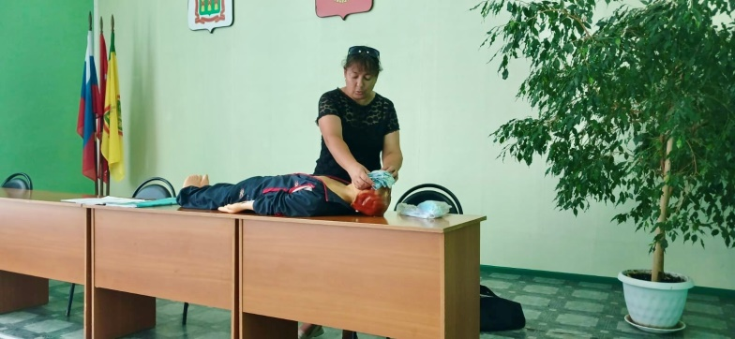

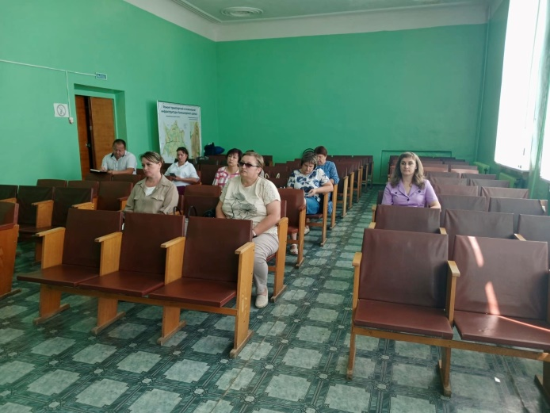

18 июля 2025 года в Администрации Камешкирского района представителем ООО «Профессионал» организовано обучение по охране труда для руководителей и специалистов организаций и предприятий.
Согласно статье 214 Трудового кодекса РФ, ответственность за создание безопасных условий труда лежит на работодателе. Для этого он должен организовывать специальную оценку условий труда, проводить обязательные медицинские осмотры, выдавать средства индивидуальной защиты (СИЗ), следить за соблюдением режима труда и отдыха, а также проводить обучение сотрудников по вопросам охраны труда.
Обучение по охране труда, согласно статье 219 ТК РФ, включает:
обучение безопасным методам работы;
обучение оказанию первой помощи пострадавшим на производстве;
обучение правильному использованию средств индивидуальной защиты;
проведение инструктажей по охране труда;
стажировку на рабочем месте для некоторых категорий работников;
проверку знаний в области охраны труда.

